ZD Březina nad Jizerou

326 789 404, 605 295 740

prodává ve středu

23.2.2022
od 11 do 15 hodin
na halách v Přestavlkách
živé brojlery.

Cena 32,- Kč/kg.
Upřednostňujeme platby kartou.
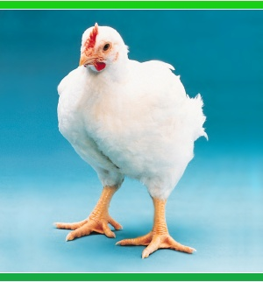
NAVIGACE: Hoškovice 55

